5 класс
Русский язык
Дата урока: 24.02.22
Тема 11
Урок 89 Имена существительные одушевленные и неодушевленные.
Цель урока: учить учащихся классифицировать одушевлённые и неодушевлённые имена существительные. Закрепить знания об имени существительном.
Ход урока
I. Организационный момент.
Добрый день, дорогие ребята. Запишите сегодняшнее число, тему урока.
Двадцать четвертое марта
Классная работа
Имена существительные одушевленные и неодушевленные

II. Повторение. Изучение нового материала.

- Продолжите фразу…(УСТНО)

Имя существительное – это часть речи, которая обозначает ___________.

Имя существительное отвечает на вопросы _____________?

Имя существительное относится к одному из трёх родов:

Изменяется по ____________ и ____________.

К 1 склонению относятся имена существительные _____________________.

Ко 2 склонению относятся имена существительные ____________________.

К 3 склонению относятся имена существительные ______________________.

В предложении чаще всего является ______________или ______________.

Молодцы!

- Работа с учебником § 90 страница 50
- Рассмотрите рисунок страница 50
- Устно перечислите живые и неживые предметы.
- Прочитайте и запомните правило.

III. Закрепление.
- Выполните Упражнение 485 (по заданию)
IV. Домашнее задание.
- Выучить правило на странице 50
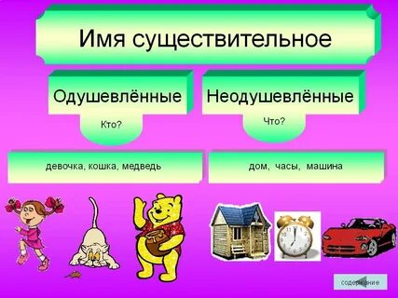

- Выполните Упражнение 486 (по заданию)

Спасибо за урок!!!!

